# Springmvc方法之间的跳转

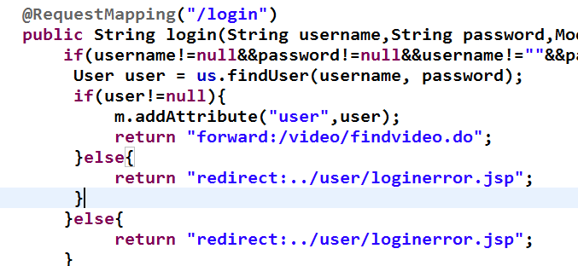

# Java 定时任务：

public static void main(String[] args) {

Runnable runnable = new Runnable() {

public void run() {

// task to run goes here

System.out.println("Hello !!");

}

};

ScheduledExecutorService service = Executors

.newSingleThreadScheduledExecutor();

// 第二个参数为首次执行的延时时间，第三个参数为定时执行的间隔时间

service.scheduleAtFixedRate(runnable, 10, 10, TimeUnit.SECONDS);

}

# MyEclipse 2014 一旦进入debug就报错：

删除：D:\MyEclipse Professional 2014\configuration\.settings

下的com.genuitec.eclipse.core.prefs文件

# java 字符串截取的三种方法(推荐)

转载  2016-11-28   投稿：jingxian   [IMG_256我要评论](http://www.jb51.net/article/98408.htm" \l "comments)

下面小编就为大家带来一篇java 字符串截取的三种方法(推荐)。小编觉得挺不错的，现在就分享给大家，也给大家做个参考。一起跟随小编过来看看吧

众所周知，java提供了很多字符串截取的方式。下面就来看看大致有几种。

**1.split()+正则表达式来进行截取。**

将正则传入split()。返回的是一个字符串数组类型。不过通过这种方式截取会有很大的性能损耗，因为分析正则非常耗时。

|  |
| --- |
| String str = "abc,12,3yy98,0";  String[] strs=str.split(",");  for(int i=0,len=strs.length;i<len;i++){    System.out.println(strs[i].toString());  } |

运行结果：

abc  
12  
3yy98  
0

**2.通过subString()方法来进行字符串截取。**

subString通过不同的参数来提供不同的截取方式

**2.1只传一个参数**

例如：

String sb = "bbbdsajjds";  
sb.substring(2);

将字符串从索引号为2开始截取，一直到字符串末尾。（索引值从0开始）；

**2.2传入2个索引值**

String sb = "bbbdsajjds";  
sb.substring(2, 4);

从索引号2开始到索引好4结束（并且不包含索引4截取在内，也就是说实际截取的是2和3号字符）；

运行结果如下：

bdsajjds  
bd

**3.通过StringUtils提供的方法**

StringUtils.substringBefore(“dskeabcee”, “e”);   
/结果是：dsk/   
这里是以第一个”e”，为标准。

StringUtils.substringBeforeLast(“dskeabcee”, “e”)   
结果为：dskeabce

这里以最后一个“e”为准。

# SptingMVC:

避免一些浏览器访问控制层是出现下载的情况，

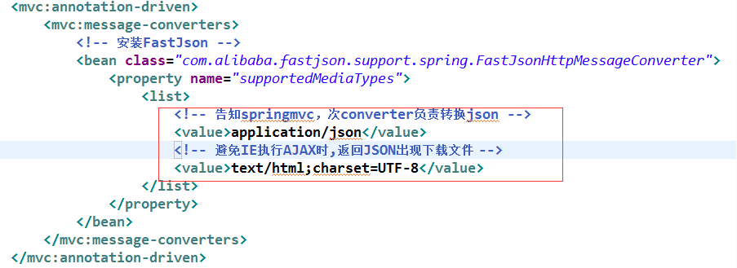

#### java调用该bat文件和cmd命令

|  |
| --- |
| String cmd = "cmd /c start d://yanzhengm.bat";    try {      Runtime.getRuntime().exec(cmd);  } catch (IOException e) {  // TODO Auto-generated catch block      e.printStackTrace();    } |

public void monitor\_app() {

//使用DOS控制台

Runtime r = Runtime.getRuntime();

Process p = null;

try {

//关闭adb.exe

String s = "taskkill /f /im "+"\"adb.exe\"";

p = r.exec(s);

Thread.sleep(5000);

//String s2 = "cmd /c appium";

//p = r.exec(s2);

String s1 = "adb start-server";

p = r.exec(s1);

Thread.sleep(5000);

String s3 = "emulator -avd monitor\_app";

p = r.exec(s3);

//p.waitFor();

//Thread.sleep(5000);

Thread.sleep(300000);

monitor\_apptest();

} catch (Exception e) {

System.out.println("错误:" + e.getMessage());

e.printStackTrace();

}

}



#### Java导入问题：

导入excel，

首先上传excel，获取到路径（路劲为磁盘路劲>path+”/”+newName;网络路径找不到）;

读出数据后批量增加数据库；